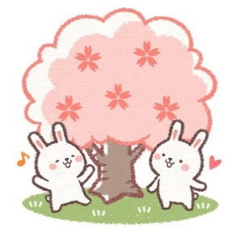
NO.139
発行日 令和8年4月１日
発行：社会福祉法人 倉敷市総合福祉事業団 玉島障がい者支援センター はばたき
〒 ７１３－８１２１ 倉敷市玉島阿賀崎２丁目１番１０号
TEL ０８６－５２５－７８６７ FAX ０８６－５２５－７８６８
メールアドレス thabataki@kgwc.or.jp
ホームページ http://kgwc.or.jp/tamashima-habataki/

玉 島 は ば た き 便 り




もちつき大会

１月３１日（土）JFEスチール倉敷労働組合ふれあいの会地域交流会の皆様のご協力で、盛大なもちつき大会を開催することができました！心ほっとサポーターの皆様、川崎医療福祉大学の生徒さんも、ご協力ありがとうございました！

行事報告１

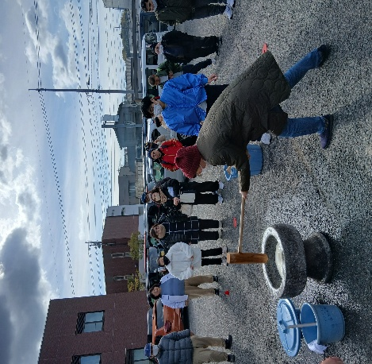
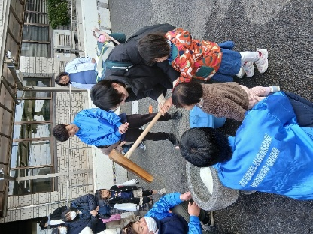
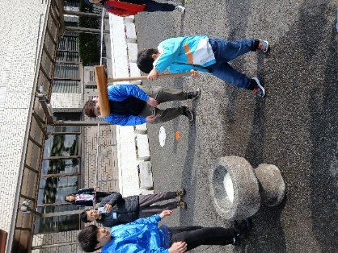
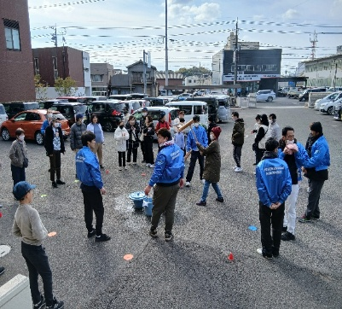


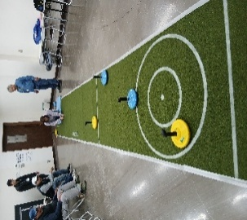
みんなでスポーツ
行事報告２

２月２２日（日）みんなでスポーツ(ユニカール)を開催しました！
カーリング似たスポーツで、２チームに分かれて対戦しました。

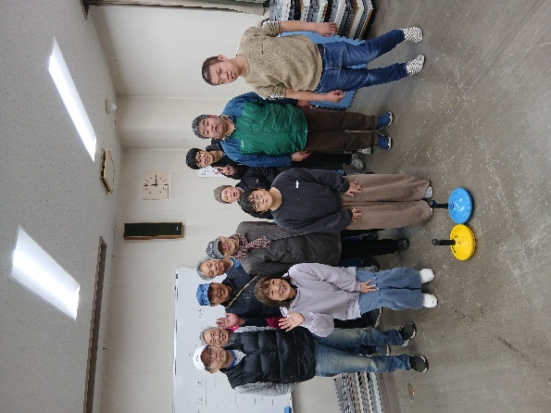
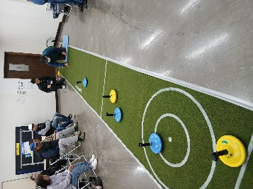
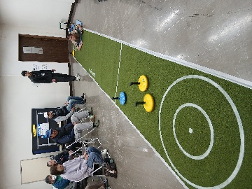
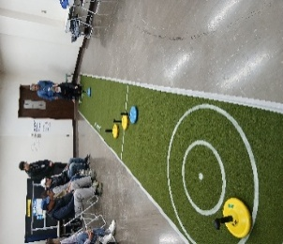
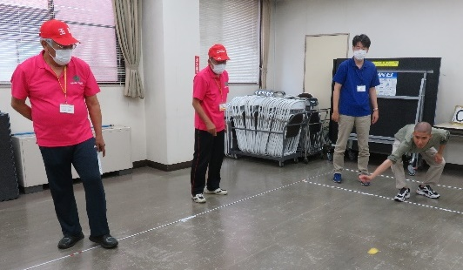
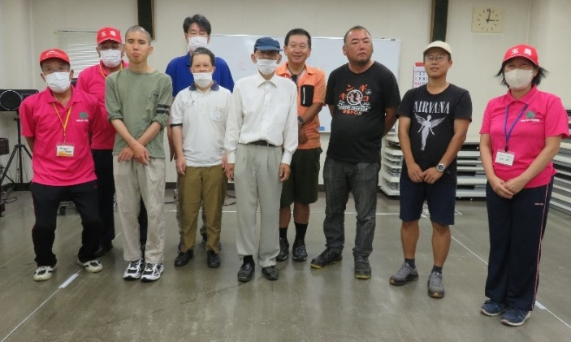
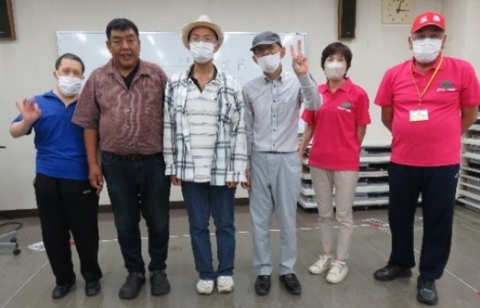
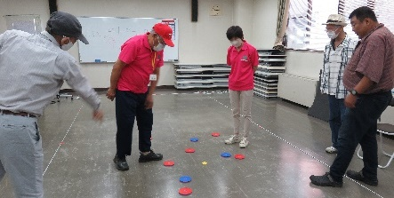
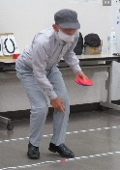
6センター交流会

３月１４日（土）6センター交流会に
参加しました。
はばたきのような地域活動支援センターを
利用している方が集まり、○×クイズ、ボッチャ、
ヨガなどを楽しみました。

行事報告3
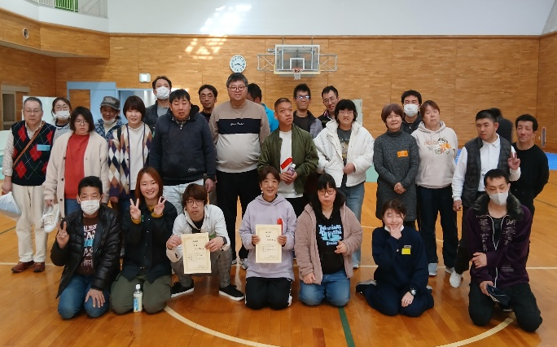

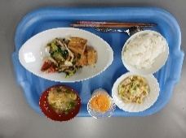
簡単クッキング

行事報告4

３月１５日（日）の簡単クッキングのメニューは「ごはん・厚揚げのオイスターソース炒め・コーンとツナのサラダ・かきたま汁・ミルクゼリー」でした。とてもおいしかったです！

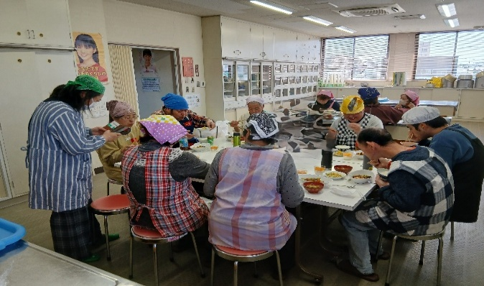
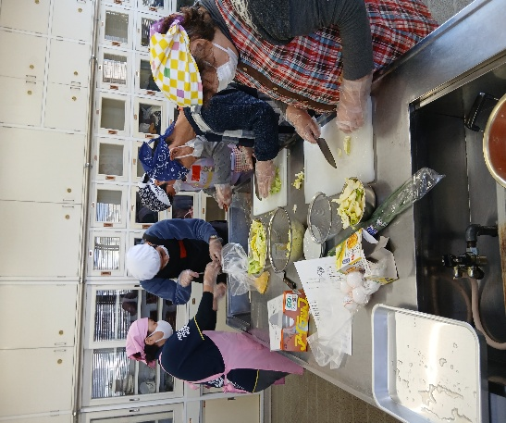
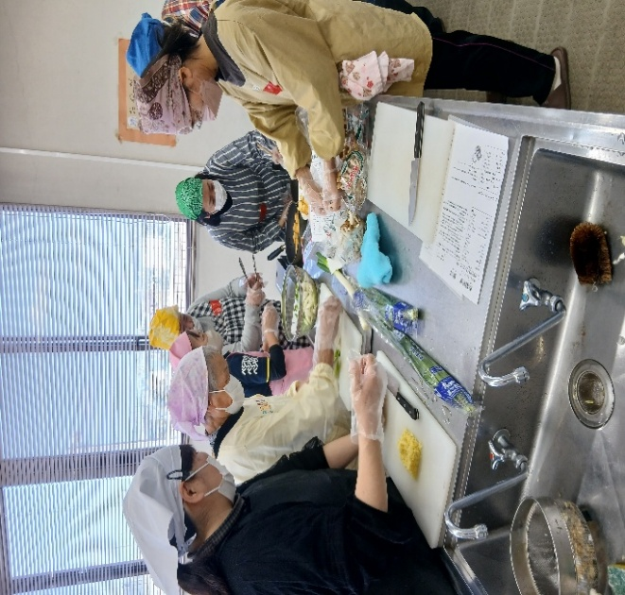

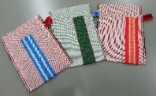
たのしい手芸

行事報告5
３月２１日（土）たのしい手芸を行いました。臼倉 公子先生の指導のもと、畳ぶちを使ってカードケースを作りました。自分だけのすてきな作品ができました♡

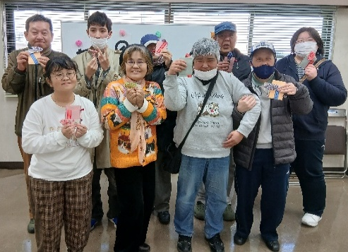
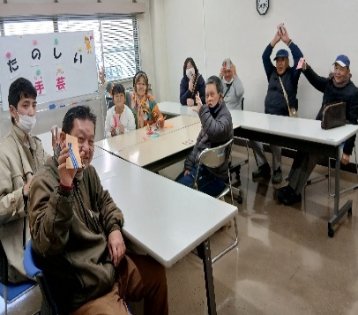
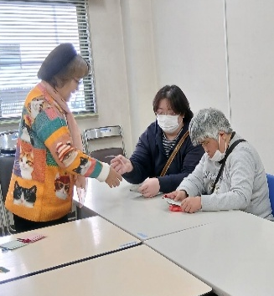
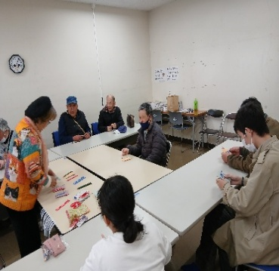

行事案内コーナー


お花見会

日時：４月５日（日）１３：００集合・１３：１０出発～１５:００頃
参加費：１００円(お菓子付き) ※参加費は当日集金します。
場所：玉島交流センター(みんなで歩いていきましょう♪)
事前申し込みが必要です！ 締め切り日は４月４日(土)です。
参加を希望される方は、窓口か電話で申し込んでください。
雨が降ったら、はばたきで楽しく過ごしましょう。




カラオケ大会

日時：４月２５日（土）１４：００～１５：３０ 参加費：無料
歌う方は、事前に窓口か電話で曲目を予約してくださいね！
申し込み締め切り日は４月２４日（金）です。
歌う方は先着１８曲で、２人で１曲の申し込みもできます🎵





日時：５月１７日（日）１０：００～１２：３０ 参加費：５００円
窓口か電話で事前申し込みが必要で、締切日は５月１４日（木）です。
当日は、エプロン、三角巾、きれいな手拭き、飲み物、お米1合をご持参ください。
簡単クッキング

日時：５月２４日（日）１４：００～１５：００
場所：はばたきふれあいルーム
競技種目：スナッグゴルフ 参加費：無料
参加を希望される方は、窓口か電話で申し込んでください。当日参加もOKです。
みんなでスポーツ




日時：６月７日（日）雨天決行（警報発令時中止）
定員：２５名（先着順）行き先：牛窓方面
申込期間：５月２０日（水）～５月２７日（水）
※参加費など詳しいことは後日館内ポスターやホームページでお知らせします。
玉島・船穂にお住まいの方が申し込みできます。窓口で申し込みをしてください。
（電話や代理での受付けはできません）

玉島はばたき バス旅行




玉島はばたきの行事報告は、ホームページにも掲載しています。

行事名 | 日にち | 時間 | 参加費 | 内容・その他
障がい無料相談  ・・・・・・・・・・・・・・  はばたき箱 | ４月１２日（日）  ５月１０日（日） | 13:30～15:00 | 無料 | 相談員とお話ししてみませんか？  トランプなどのゲームも楽しめます。  はばたきのイベントを一緒に考えましょう！
お花見会 | ４月 ５日（日） | 13:00～ | 100円 | 玉島交流センターに行きます。  美しい桜を見ながら、みんなで楽しく過ごしましょう♪
カラオケ大会 | ４月２５日（土） | 14:00～  15:30 | 無料 | みんなで楽しく歌いましょう！歌う方は事前の予約が必要です。聞くだけの参加もできます。
簡単クッキング | ５月１７日（日） | 10:00～12:30 | 500円  米1合 | みんなで楽しく調理をしましょう！  事前の申し込みが必要です。申込締切日は  5月14日（木）までに申し込んでください。  ※当日、材料費500円とお米１合を持ってきてください。
みんなでスポーツ | ５月２４日（日） | 14:00～15:00 | 無料 | 仲間と一緒にスポーツを楽しみましょう！  事前に申し込んでください。当日参加もOK！
手話通訳 | 第１～第４火曜日  (祝日は休み) | 14:00～16:00 | 無料 | 手話のできる職員がいます。  聴覚障がいの方の相談、各種手続きの支援を行います。
※行事案内の日程・詳細については、センター内のポスターまたはホームページに掲示しています。
※都合により、開催が変更・中止となる場合があります。
☆「障がい無料相談(ピアサロン)」と「はばたき箱」が同じ日（毎月第２日曜日）になりました。

玉島はばたきのホームページからはばたき便りを見ることができます。スマホやタブレットで見たい方は、右のQRコードを読み取ってご覧ください。

